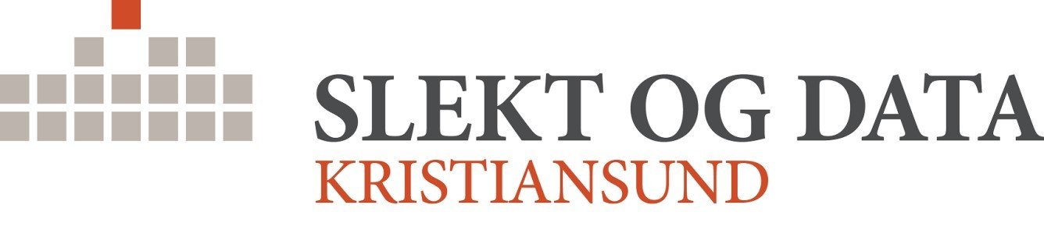

MØTE I SLEKT&DATA KRISTIANSUND
Mandag 31. august 2020 kl. 1800 i Sjakklubbens lokaler Hauggata.
10 personer til stede.
Innkalling pr. epost og notis i Tidens krav

Tema:
- Orientering om høstens program
- Den nye gravminnebasen
- Generell informasjon og svar på spørsmål fra fremmøtte
- Brukerhjelp - praktisk slektsforskning, opplæring

Orientering, diskusjon og planlegging:

Paul ga en redegjøring for de smitteverntiltak som var iverksatt for kveldens møte.
Navneliste med telefonnummer ble ført i to eksemplarer, ett til sjakklubben og ett til protokollen vår.

Høstens møtedatoer blir 31. august, 28. september, 26. oktober og 30. november.
Kveldens program blir avspilling av dagens webinar om den nye gravminnebasen-
På neste møte vil Tore ta for seg skifteprotokoller og hva vi kan lese om liv, levnet og holdninger fra den tiden de ble skrevet.
Utskiftingskart blir tema på et senere møte. Også DNA-testing og oldekvarter kan det bli aktuelt å ta fatt i.
Fra i vår ligger følgende temaforslag: Trondheimsbasen, nye kilder digitalarkivet,
ressursperson ved Høyskolen i Volda (Kielland), utflukt til Stavneset eller vandring på Skorpa eller gamle Innlandet. Bruken av titler i gamle dager, og hvordan man kan bruke det for å plassere våre forfedre i vår slektsgranskning..

Etter at wbinaret om gravminnebasen var avspilt ble det vist til diverse andre webinarer som er gjort tilgjengelige på Slekt og Data sine hjemmesider sentralt.

Møtet slutt kl. 2100.

Neste møte 28. september 2020 TEMA: Skifteprotokoller v/ Tore Kristiansen

Styringsgruppa

